Тема: «Автоматизированная система предоставления транспортных услуг».

# Назначение системы (цель ее функционирования);

Трекинг грузов и предоставление отчетов.

# Состав и структуру системы, ведущие взаимодействий между частями системы, свойства системы, не присущие ее элементам;

При разработке программных продуктов широко используется структурный подход.

В этом случае система разбивается на отдельные функциональные подсистемы, которые в свою очередь могут делиться на подзадачи, реализуемые с помощью несложных процедур.

Такое иерархическое представление системы состоит из совокупности простых модулей, работа которых взаимоувязана и которые в целом реализуют все ее функции.

Начальные моменты проектирования характеризуются переходом от неформального представления задач проектирования к формализации задач.

Этот переход в общем случае может быть неоднозначен и зависит от средств, используемых при этом переходе.

Для проектируемой системы начальную контекстную диаграмму в нотации Гейна – Сарсона можно представить в виде, изображенном на рис. 1.

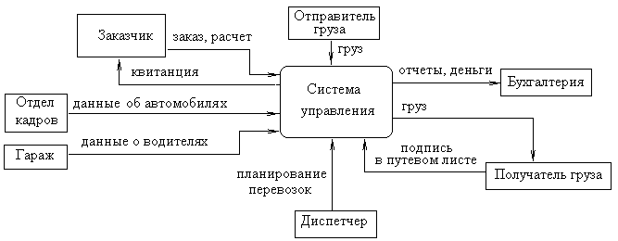

Рис.1 Начальная контекстная диаграмма

Полная контекстная диаграмма представлена на рис.2.

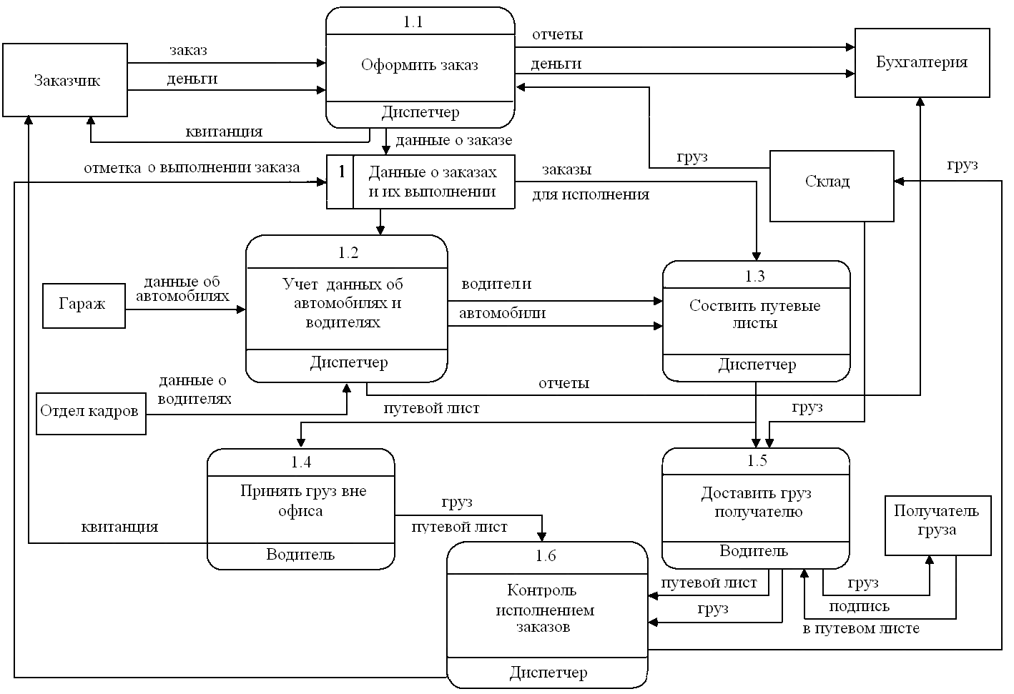

Рис. 2. Полная контекстная диаграмма.

# Описание внешней среды, внешние связи системы, выделение главных из них;

- Заказчик делает заказ и получает квитанцию со стоимостью.

- Отдел кадров ведает данными об автопарке.

- Гараж содержит данные о водителях

- Диспетчер производит администрирование системы

- Отправитель/Получатель груза

- Бухгалтерия ведет финансы

Главным элементом является администратор, работающий в приложении. Он ведет администрирование учетных записей, поддержание данных в актуальном состоянии, администрирование заказов и т. д.

# Описание функций системы и ее роли среди других систем;

Функции которые системы получились весьма обширными.

- Аутентификация пользователя.

- Авторизация пользователя.

- Оформление заказа.

- Расчет стоимости.

- Формирование квитанций.

- Формирование путевых листов.

- Сохраняет данные о заказе в БД.

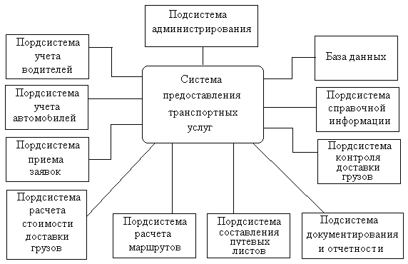

Подсистема администрирования управляет правами доступа пользователей автоматизированной системы.

Подсистема учета водителей управляет базой данных водителей, которая содержит их идентифицирующие и профессиональные данные.

Эти данные используются при закреплении за водителями конкретных автомобилей и назначении их на выполнение задания при составлении путевых листов.

Подсистема учета автомобилей управляет базой данных имеющихся на автомобильном предприятии автомобилей.

База данных автомобилей содержит характеристики конкретных марок автомобилей, включая их тоннаж, объемную вместимость.

Каждый автомобиль закрепляется за конкретным водителем.

Однако возможно гибкое перераспределение автомобилей между водителями.

Подсистема приема заявок предназначена для приема заказов на доставку грузов.

Подсистема фиксирует адреса получения и доставки грузов, их объемы, выполняет расчет стоимости заказа в зависимости от расстояния и весовых и объемных характеристик.

Подсистема расчета маршрутов выполняет составление оптимальных маршрутов при формировании путевых листов и назначении заказов для конкретных автомобилей и водителей.

Подсистема составления путевых листов выполняет распределение заказов на текущую рабочую смену и выполняет их документирование.

Подсистема документирования и отчетности выполняет учет состояния выполнения имеющихся заказов на доставку грузов и предоставляет отчетные документы для бухгалтерии.

Подсистема контроля доставки грузов ведет учет выполнения текущих заказов в соответствии с путевыми листами.

Подсистема справочной информации содержит сведения о тарифах, а также сведения о выполненных и не выполненных заказах и справочные данные о имеющихся транспортных средствах и обслуживающем персонале.

База данных содержит все данные, которые используют подсистемы автоматизированной системы предоставления транспортных услуг при решении своих задач.

Данная система может использоваться в небольших транспортных компаниях или других учреждениях подобного типа.

# Анализ диалектики структуры и функций системы;

Значение вычислительной техники в сфере грузоперевозок очень высоко. Использование возможностей современных устройств для автоматизации процессов позволяют увеличить производительность труда персонала, повысить эффективность работы с документами и ускорить обмен управленческой информацией.

Автоматизированное рабочее место (АРМ) — комплекс среди вычислительной техники и программного обеспечения, располагающийся, непосредственно на рабочем месте сотрудника и предназначенный для автоматизации его работы в рамках специальности.

Создание автоматизированных рабочих мест предполагает, что основные операции по накоплению, хранению и переработке информации возлагаются на вычислительную технику, а специалист выполняет поиск и ввод информации. Персональная техника применяется пользователем для ввода исходных данных в АИС для решения текущих задач и анализа функций управления.

В современном мире высокая конкуренция практически во всех отраслях в том числе и в транспортных компаниях. Как известно, в конкурентной борьбе выигрывают компании с наилучшей моделью управления и учета. Для получения этого конкурентного преимущества компании внедряют автоматизированные процессы для экономии на рабочих местах, а так же для качественного сервиса для клиентов, таких как отслеживание статусов и местоположений их заказов.

# Тенденции развития системы;

Система устарела как морально так и технологически. Графический интерфейс в стиле 90 не является дружелюбным к пользователю. Система получилась монолитной и сильносвязанной, что затрудняет ее поддержку и развитие. Технологический стек так же является устаревшим что затрудняет поиск специалистов для поддержания и развития системы. Так же она не масштабируется что сильно ограничивает ее использование. Систему можно считать мертвой, и проще написать новую систему отвечающую современным стандартам проектирования и учитывающую все недостатки старой системы

# Закономерности развития системы (проявление общесистемных закономерностей в функционировании системы).

Закономерность целостности проявляется в системе поскольку все элементы системы взаимосвязаны между собой и образуют единую систему со свойствами не присущим её элементам.

Закономерность иерархичности: каждый уровень иерархии имеет сложные взаимодействия с вышестоящими и нижестоящими уровнями, например, для осуществления запроса к базе данных сначала формируется запрос, далее на вышестоящем уровне осуществляется вывод данных на экран.

Закономерность историчности, так как она развивается со временем и способна подстраиваться под изменяющиеся условия, но это развитие ограничено поэтому систему можно считать умершей.

Система также имеет коммуникативную закономерность, так как связана множеством коммуникаций со средой.